**Komu zlecić projektowaniu wnętrz Milanówek?**

**Nie wiesz komu zlecić projektowaniu wnętrz Milanówek? Podpowiadamy zatem w naszym artykule, zachęcamy do lektury już dziś.**

**Komu zlecić projektowanie wnętrz milanówek?**

Jeżeli nie masz czasu bądź wczucia stylu czy estetyki a chcesz żeby twoje mieszkanie bądź też dom lub lokal użytkowy pięknie się prezentował od strony designerskiej, warto skorzystać z usług specjalistów, którzy specjalizujący się w **projektowaniu wnętrz Milanówek**, Łomianki Ursynów.

**Nowoczesne i tradycyjne wnętrza**

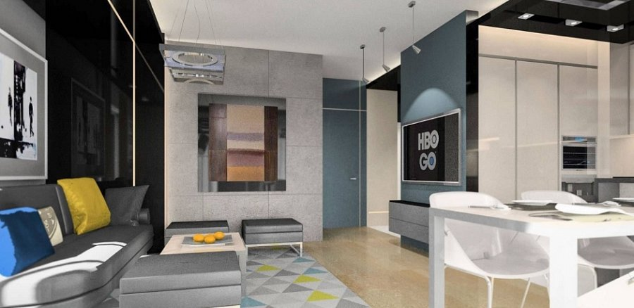

Stworzenie dobrej aranżacji nowoczesnego wnętrza wymaga nie tylko znajomości trendów ale także produktów jakie znajdziemy na rynku. Dodatkowo szukanie i dobieranie odpowiednich detali czy też kolorów wykończenia wnętrz pochłania mnóstwo czasu, nawet jeżeli robimy to przez internet czyli z założenia szybciej. Ta sama sytuacja dotyczy tradycyjnych wnętrza, gdzie [projektowanie wnętrz milanówek](https://www.bauartstudio.pl/projekty/dom-w-milanowku/) może zająć jeszcze więcej czasu, gdyż rynek raczej obfituje w produkty z nowoczesnej linii.

**Projektowanie wnętrz milanówek przez firmę Bauart Studio**

Bauart Studio to Warszawskie studio, które specjalizuje się w projektowaniu aranżacji wnętrz ale również budynktów. Jeżeli zatem interesuje nas *projektowanie wnętrz milanówek*, warto zaznajomić się z ofertą oraz realizacjami proponowanymi przez te firmę z wieloletnim doświadczeniem w branży. Być może to właśnie oni zaprojektują Twoje wnętrza!